Miguel de Cervantes Saavedra – Důmyslný rytíř Don Quijote de La Mancha – pracovní list

- Křížovka – doplňte slova, která chybějí v názvech literárních děl:
1.
2.
3.
4.
5.
6.
7.
8.
9.

- Kosmova…
- Rozmarné ... (Vladislav Vančura)
- Robinson … (Daniel Defoe)
- Oidipus a … (Eduard Petiška)
- Smrt krásných … (Ota Pavel)
- Báječná léta pod … (Michal Viewegh)
- Bílá … (Karel Čapek)
- Bylo nás … (Karel Poláček)
- Toman a lesní … (František Ladislav Čelakovský)

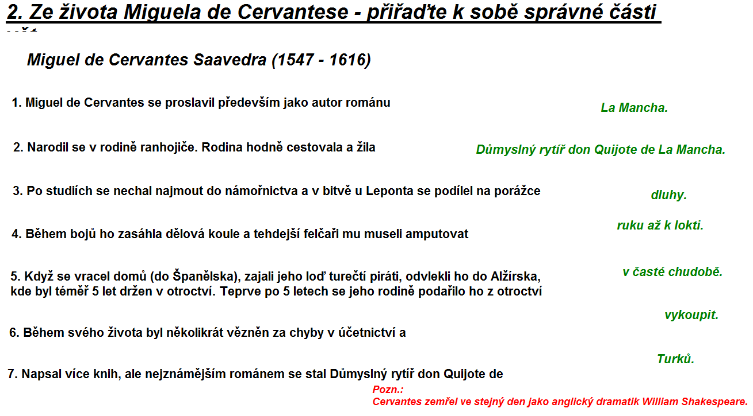

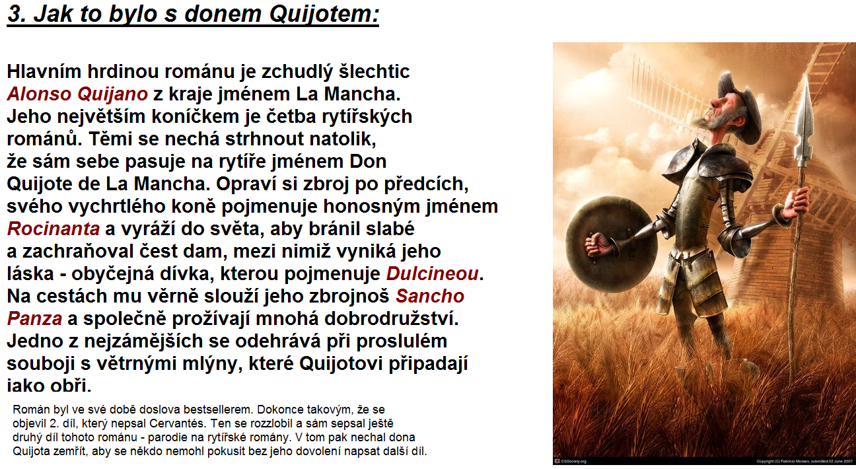

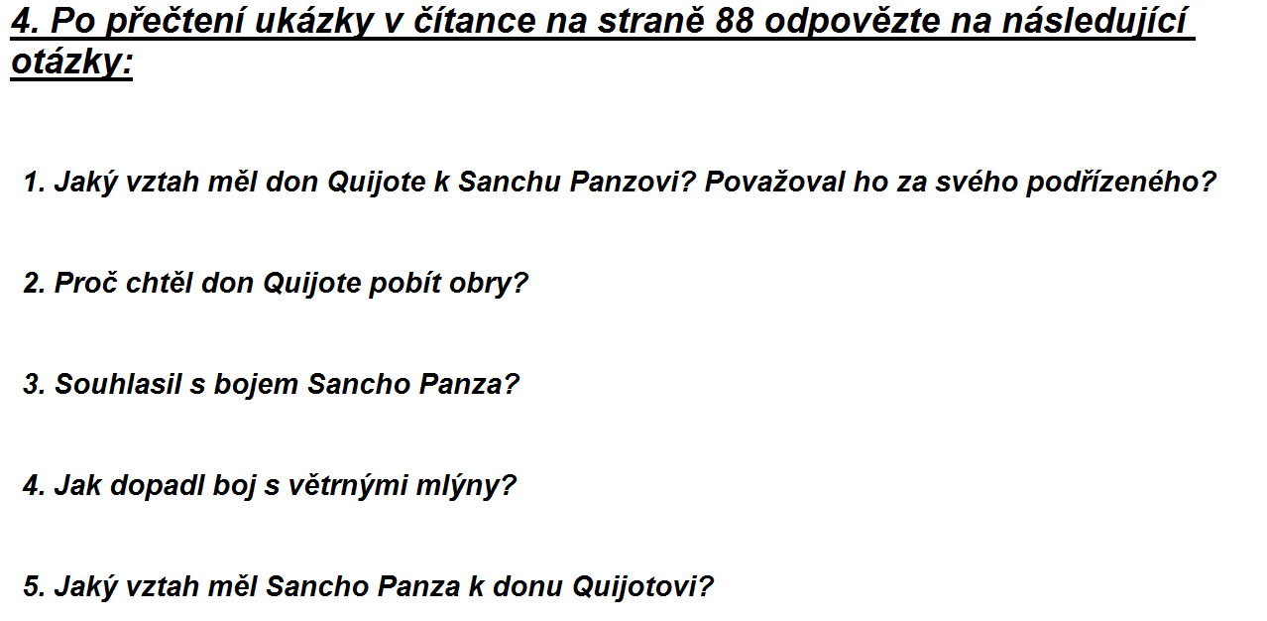

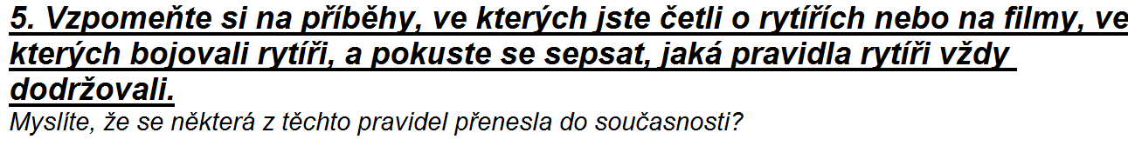

Obrázek dostupný na:

http://mosaicosricardomartinez.blogspot.cz/2013/06/don-quijote-de-la-mancha.html

Autor DUM: Jana Ondrášiková

